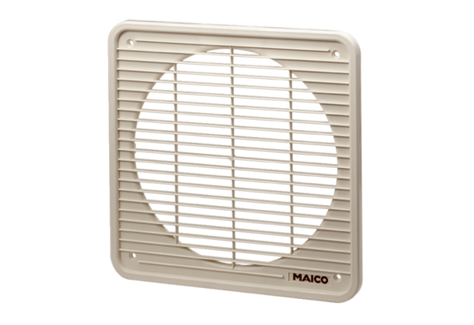Innengitter IG 45/50Verpackungseinheit: 1 StückSortiment: C
Artikelnummer: 0059.0176Hersteller: MAICO

